
Производственно-торговая группа ЮНИТЕКС
111024, г. Москва, шоссе Энтузиастов, 17

(095) 785-47-00
http://www.unitex.ru
info@unitex.ru
pr@unitex.ru
Москва, 16 февраля 2005 г.

ЮНИТЕКС — спонсор 25-го Чемпионата Мира Мастеров по лыжным гонкам 2005 г.

Пресс-релиз

15 февраля ЮНИТЕКС принял участие в пресс-конференции, предваряющей открытие 25-го Чемпионата Мира Мастеров по лыжным гонкам 2005 г. (MWC). В этом году участников Чемпионата принимает подмосковный Красногорск.
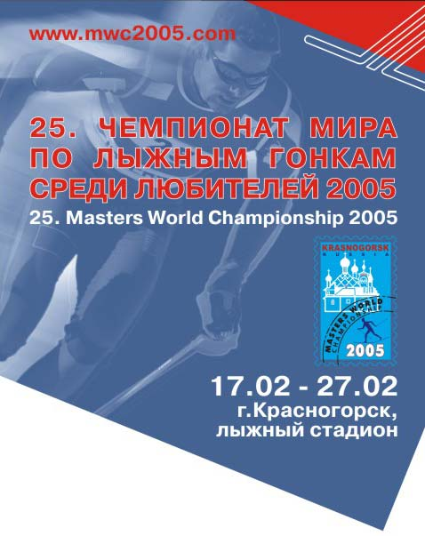

Для справки: в 2004 году чемпионат проводился в норвежском Лиллехаммере, в 2003 г. — в австрийском Зеефельде. Впереди — Бруссон (Италия) и Рованиеми (Финляндия). А право проведения MWC-2005 Россия выиграла у США.
Пресс-конференция состоялась в московском Доме спортивного журналиста и собрала организаторов Чемпионата, спонсоров, именитых участников и, конечно, журналистов, которым предстоит освещать это событие, по-настоящему значимое для российского спорта. В своих докладах члены оргкомитета рассказали о том, как идет подготовка к соревнованиям, с какими сложностями пришлось столкнуться на разных этапах работы, о том, как эти сложности удалось преодолеть.
Сегодня к проведению Чемпионата все уже готово, хотя к сентябрю администрация Красногорского района планирует полное завершение работ по строительству и обустройству лыжного стадиона «Зоркий» — стадиона мирового уровня. Чтобы принять трассы, из Швейцарии приехал техделегат Международной федерации лыжного спорта господин Сэп Шельберт.
На участие в соревнованиях подали заявки 927 спортсменов (175 из них — женщины). До сих пор только немногим российским ветеранам лыжного спорта удавалось принять участие в этом Чемпионате мира. Заграничная поездка и первоначальный взнос были по карману далеко не многим. Но в этом году именно российские спортсмены (в Чемпионате представлены участники из 20 стран мира) — основные претенденты на главные награды. Гость чемпионата — легенда мирового лыжного спорта, чемпион мира, чемпион Олимпийских игр, легендарный норвежский лыжник Бьерн Дэли. Он выступит 21 февраля в гонке звезд.
Разумеется, прозвучали слова благодарности спонсорам Чемпионата, в том числе компании ЮНИТЕКС. Коммерческий директор ЮНИТЕКС Алексей Вышкварко выступил с приветственной речью, мы же задали ему несколько вопросов после пресс-конференции.
— Алексей Александрович, мы знаем, что у компании ЮНИТЕКС есть опыт спонсорства соревнований по спортивному ориентировании, по легкой атлетике… Почему вы решили оказать спонсорскую поддержку лыжному спорту и Чемпионату мира?
— Лыжи — поистине российский вид спорта, один из самых доступных на сегодняшний день. Спорт профессионалов и любителей. Для нас особенно важно, что он объединяет людей и является отличным примером здорового образа жизни.
Дух лыжного спорта во многом созвучен политике ЮНИТЕКС, нашему подходу к работе. Именно в лыжном спорте требуется не только выносливость и воля к победе, но и максимальная, порой нечеловеческая работоспособность. Лучшими становятся только те, кто много и упорно тренируется. Так же и у нас: успешно работают только те люди, которые готовы с максимальной отдачей трудиться для достижения целей компании!
— ЮНИТЕКС учредил собственный приз чемпионата — приз самому быстрому участнику. Почему вы выбрали именно такую номинацию?
— Наша компания умеет получать отличные результаты в короткие сроки, поэтому мы особенно ценим тех спортсменов, которые быстро добиваются поставленных целей. Кроме того, самая короткая дистанция (а лучшее время, наверняка, будет показано на ней) не означает «самая простая». Именно на короткие дистанции заявляется больше всего участников, именно здесь разворачивается самая острая борьба и победитель по праву считается сильнейшим!
Для справки: торжественное открытие Чемпионата мира: 19 февраля 2005 г. в 17.00, г. Красногорск. Программа мероприятий и другие подробности проведения MWC — на сайте http://www.mwc2005.com/.

Производственно-торговая группа ЮНИТЕКС — компания, входящая в число лидеров по продаже мебели для офиса в России. Основана в 1992 г. Компания обладает производственными ресурсами для выпуска офисной и мягкой мебели, сетью салонов продаж в Москве, регионах России и странах СНГ.
Сайт в интернете: http://www.unitex.ru

Контактные лица: | коммерческий директор ПТГ ЮНИТЕКС  Алексей Александрович ВЫШКВАРКО  Тел.: (095) 785-47-00  E-mail: info@unitex.ru
советник по связям с общественностью ПТГ ЮНИТЕКС
Елена Викторовна ЯСЬКОВА
Тел.: (095) 785-47-16
E-mail: pr@unitex.ru

